Мастер-класс с родителями на тему:
«Трудовое воспитание детей первой младшей группы через игру»

Возрастная группа: 1 младшая группа
Подготовила: Сафонова Татьяна Александровна, воспитатель 1 младшей группы
Задачи:
- Знакомство родителей с трудом детей в группе.
- Учить родителей применять игровые формы в совместном труде дома.
- Воспитание уважения к людям труда, бережного отношения к результатам труда.
- Формировать трудовые навыки, положительные взаимоотношения ребенка со взрослыми.
Актуальность: Тема «Трудовое воспитание» в наше время очень актуально и необходимо для воспитания нынешнего поколения. Дети сейчас не любят трудиться и не хотят выполнять определенные обязанности, поэтому задача педагогов объяснить родителям о том, что трудовое воспитание начинается с первых дней появления ребенка на свет и в первую очередь родители являются примером подражания для своего ребенка.
Ход:
- Здравствуйте, уважаемые родители, рада видеть вас на сегодняшнем мастер классе. Трудовое воспитание в детском саду – обязательный процесс, благодаря которому у ребенка формируются положительное отношение к трудовой деятельности, появляется желание и умение трудиться, а также развиваются нравственные качества. Основным видом деятельности дошкольников является игра, а значит, и трудовое воспитание должно проходить в игровой форме.
Трудовое воспитание в нашей ясельной группе реализуется через: навыки самообслуживания, труд в группе и труд в природе. Навыки самообслуживания это формирование культурно гигиенических навыков (умывание, мытьё рук и т.д.), это умение одеваться и раздеваться (используем алгоритмы одевания в группе и в раздевалке); труд в природе это уход за домашними растениями в группе, труд во время прогулки (сбор листьев, расчистка веранды от листьев, снега и т.д.); труд в группе это поручения, сбор игрушек, помощь няне в уборке, мытьё игрушек и т.д.
А теперь, уважаемые родители, предлагаю превратиться в детей и прошу пройти на наш волшебный коврик, на котором дети очень любят играть.
- Ой, что же здесь случилось? (игрушки (кубики разные, мозаики, машинки) разбросаны по всему коврику)
Просто приходил Серёжка
Поиграли мы немножко
- Значит, это не обвал?
- Нет
- Значит, слон не танцевал?
- Нет
- Очень рада. Оказалось, я напрасно волновалась.
- Давайте распределим игрушки по своим местам. У каждой игрушки есть своё место, где она живёт.
- Настенька (родитель), положи, пожалуйста, кубики в большую синюю корзинку.
- Оленька (родитель), убери, пожалуйста, мозаику в свою тарелочку и т.д.
- Какие вы молодцы, справились с поставленной задачей. Обязательно нужно хвалить детей, когда они трудятся.
А теперь хочу представить дидактическую игру «Лесной магазин». Совместно с вами родителями была создана эта игра, спасибо вам большое. В игре есть: витрина-прилавок, касса, весы, продукты леса (ягоды, грибы, орешки), шнурки основных цветов (красные, синие, желтые, зелёные), тарелочки, корзиночки, животные – игрушки (медведь, белочка, ёжик). У продуктов леса есть петельки, с помощью них, мы играем в сортировку и в распределения по шнурочкам. Давайте поиграем:
- Инночка (родитель), одень, пожалуйста, на желтый шнурок один орешек, а на красный – много ягодок. Молодец, справилась с заданием.
- Анечка (родитель), одень пожалуйста на синий шнурочек много грибов, а на зелёный – один орешек. Какие вы молодцы! В этой дидактической игре «Лесной магазин» мы закрепили цвета, понятия «Один-много», развивалось внимание, память, логическое мышление. Спасибо.
Ну и теперь перейдём к следующей дидактической игре «Большая стирка». Но прежде, сделаем пальчиковую гимнастику «Маму я свою люблю»:
Маму я свою люблю, я всегда ей помогу:
(сжать руки на груди)
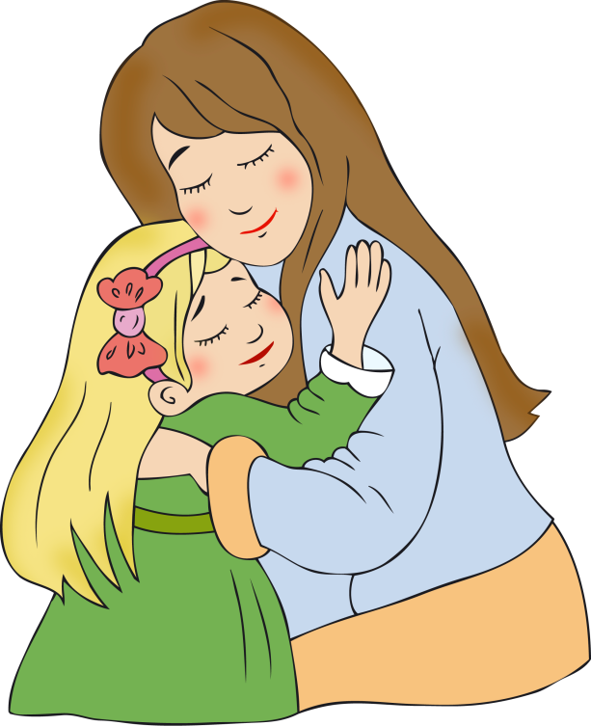
Я стираю,
(потереть кулачок о кулачок)
Полоскаю,
(кулачки сжимать-разжимать)
Воду с ручек отряхаю,
(стряхиваем воду с пальчиков)
Пол я чисто подмету
(погладить одну ладошку другой)
И дрова ей наколю.
(постучать кулачком по ладони свободной руки)
Маме надо отдыхать,
Маме хочется поспать.
(сложить ладошки вместе и положить под щечку)
Я на цыпочках хожу,
(указательный и средний пальцы ходят по ладони свободной руки)
И ни разу, и ни разу я словечка не скажу.
(указательный палец к губам)
Вот такую пальчиковую гимнастику мы выучила с вашими детками. А теперь перейдём к игре. У нас есть алгоритм, по которому мы стираем, и попутно изучаем профессию – прачки (есть картинки, которые представлены на стеллаже). Стиральная машина, сушилка (настольная и напольная), гладильная доска с утюгом, вешалка и прищепки основных цветов.
Продолжаем быть в роли детей и проигрываем игровую ситуацию «Кукла Катя замарашка».
- Оленька (родитель) раздень пожалуйста куклу Катю и постирай её вещи в машинке, последовательно выполняя трудовые действия. При этом обрати внимание на алгоритм стирки белья, который весит на стеллаже.
- Молодец, Оленька, справилась с поставленной задачей. Конечно, это малая часть трудовой деятельности, которую мы затронули в Мастер-классе.
Таким образом, Трудовое воспитание будет в семье успешно реализовываться, если к этому подойти с творческой стороны, предложить детям дидактические игры, принимать совместное участие в трудовой деятельности и обязательно хвалить ребенка за помощь, чтоб ребенок старался всегда вам помогать, чтоб был у него стимул.
Основные задачи трудового воспитания детей:
• Ознакомление с трудом взрослых;
• Воспитания уважения к труду;
• Воспитание интереса к труду;
• Обучение простейшим трудовым навыкам и умениям;
• Воспитание самостоятельности и трудолюбия;
• Обучению труду в коллективе и на благо коллектива.

Вы желаете, чтобы Ваш ребенок был чутким и отзывчивым, что бы он был хорошим товарищем и верным другом - создайте условия, при которых он ежедневно работал бы вместе с другими и повседневно учился помогать людям. Вы хотите, чтобы Ваш ребенок был счастливым человеком - научите его различным видам деятельности, сделайте его трудолюбивым. Воспитание есть цепь непрерывных все усложняющихся упражнений в разнообразных видах труда!
По окончанию мастер-класса родителям были вручены памятки «Трудовое воспитание детей»

